Formation CQP- Texte d’accompagnement

La formation du CQP « animateur de patinoire » a été conçue pour répondre à la demande des acteurs de terrain. Ce certificat permettra la validation de 5 types de compétences :
- Compétences d’accueil
- Compétences d’encadrement
- Compétences de dynamisation
- Compétences liées au lien avec le fonctionnement de la structure
- Compétences de protection des personnes.

La formation est organisée en 4 sessions en 2014 (Janvier/Février/Mars/Avril).
Nous allons accompagner le programme de la formation CQP d’explications précisant la logique, l’organisation des contenus et le lien avec les modules.
La logique de chaque session, c’est-à-dire la progression au sein d’une session et le thème dominant.
La progression pédagogique entre les 4 sessions, c’est-à-dire le fil rouge qui articule les sessions les unes par rapport aux autres.
Un point sera fait sur le suivi (tutorat) dans le cadre de l’alternance (un lien fort avec le terrain).
Des précisions seront données sur les thèmes transversaux (développement durable…)

Session 1 : (janvier 2014-Grenoble)
L’accent est mis sur la pédagogie avec un complément pour le Module A (la séance).
La première partie de la session a lieu en salle ; différents thèmes seront abordés du lundi au mercredi matin (soit 2 jours):
- Une réflexion sur le sport et sa pratique dans le respect des valeurs, l’éthique sans oublier la responsabilité de l’entraîneur.
- L’utilisation des outils fédéraux qui sont des référentiels communs à partager (des outils d’observation, le classeur, le suivi dans la triade).
- Des échanges sur les formes de communication (le contenu) entre les collègues, les parents et les joueurs seront abordés concrètement.
- La caractéristique des publics et la prise en compte de la mixité (quelques éléments théoriques qui viendront appuyer des exemples concrets observés sur le terrain).
- Une réflexion concrète sur la sécurité dans l’accès à la patinoire et dans la pratique sportive.
- Des thèmes transversaux comme le développement durable, la santé et les conduites à risque, seront introduits tout au long de la semaine

La seconde partie de la semaine, à partir du mercredi après-midi, met l’accent sur l’entraînement sur la glace. Des élèves (U7) sont encadrés. Cela permettra de faire vivre les contenus théoriques précédents et surtout de construire une expérience commune sur la prise en main du groupe, la communication adaptée, l’entraînement. Les discussions pédagogiques seront importantes. A ce stade les outils d’observation fonctionnent. Des initiatives peuvent être prises. Par exemple filmer quelques moments de séance pour en discuter au moment du retour avec les formateurs («échanger sur les pratiques professionnelles).
Santé, conduites à risque, développement durable, intégration (thèmes transversaux)

La session 1 met l’accent sur la pédagogie (séance)

Entraînement glace module A

Santé, conduites à risque débat et cas concrets (thèmes transversaux).
Développement durable (thème transversal)

Chaque session de formation peut faire l’objet d’un document commun. Ce document présentera une partie de la pratique professionnelle abordée sur la glace par exemple. Ce sera un support de discussion pour la session suivante. Ce sera aussi un point d’appui pour relier le stagiaire du tuteur et du formateur lors de toute la formation au CQP.

Session 2 : (Février 2014-Issy les Moulineaux/Boulogne)

L’accent est mis sur les connaissances administratives et la sur la pédagogie (dominante technique) en lien avec le module B.
La première partie de la session a lieu en salle (lundi au mercredi matin soit 2 jours):

- Une réflexion sur l’association, ses statuts, l’acceuil des mineurs, les licences, les réglements.
- Une étude d’un cas concret vécu dans un club et une analyse de pratique.
- L’entraînement, la méthodologie, la planification, la programmation technique (outils et contenus)

La seconde partie de la semaine, à partir du mercredi après-midi, met l’accent sur l’entraînement sur la glace et hors glace. La réflexion et la mise en place d’exercices pour l’apprentissage de techniques plus évoluées constitue le cœur de ce module B. Autrement dit les stagiaires vont construire une batterie de contenus d’entraînement qu’ils pourront réinvestir dans leur club une fois la session 2 terminée. Ce sera le moment d’affiner les échanges dans le cadre de l’alternance et de construire les outils du suivi en FOAD (A l’initiative du tuteur et du stagiaire par exemple).
Analyse de pratique, lien avec le tuteur et le formateur.

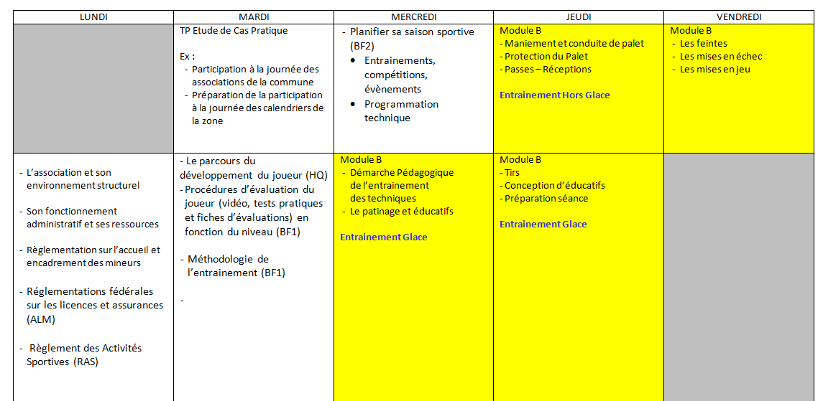
Entraînement glace Module B
La session 2 met l’accent sur les aspects administratifs et la pédagogie (technique)
Thèmes transversaux dans la continuité de la session 1.
Réglementation, administratif.

Conclusion : même remarque que sur le bilan de la session 1.

SUITE DEMAIN…
Session 3 : (Mars 2014-Courbevoie)

L’accent est mis sur l’utilisation d’outils (la vidéo, le projet et la structure, les fiches d’enquête, les comptes rendus d’activités) et la première partie du module C (tactique individuelle).
La première partie de la session a lieu du lundi après-midi au mardi soir. La tactique individuelle est abordée sur la glace.
- La vidéo et les outils de traitement des informations qui permettent d’observer les publics, leurs caractéristiques, l’entraîneur en action et les interactions avec les apprenants.
- Des méthodes qui permettent de faire vivre le projet du club. Savoir rendre compte en fin d’action, faire le bilan et mettre en valeur ce qui a été fait (communiquer)
- Mettre en situation le public sur la glace afin de travailler sur la pédagogie et l’apprentissage des tactiques individuelles (comment préparer, mener et faire le bilan d’un entraînement ?)

La seconde partie de la semaine, à partir du mercredi matin, met l’accent sur l’entraînement sur la glace. Les stagiaires mettent en place des exercices pour l’apprentissage des tactiques individuelles. Les mises en œuvre tiennent compte de l’âge des publics. Les stagiaires repartent avec des outils qu’ils utilisent et sélectionnent des contenus d’entraînement sur le thème des tactiques individuelles. Le suivi en FOAD est présent également dans le dispositif de l’alternance (il renforce par exemple l’adaptation de la pédagogie des tactiques individuelles aux publics).
Analyse de pratique, lien avec le tuteur et le formateur.

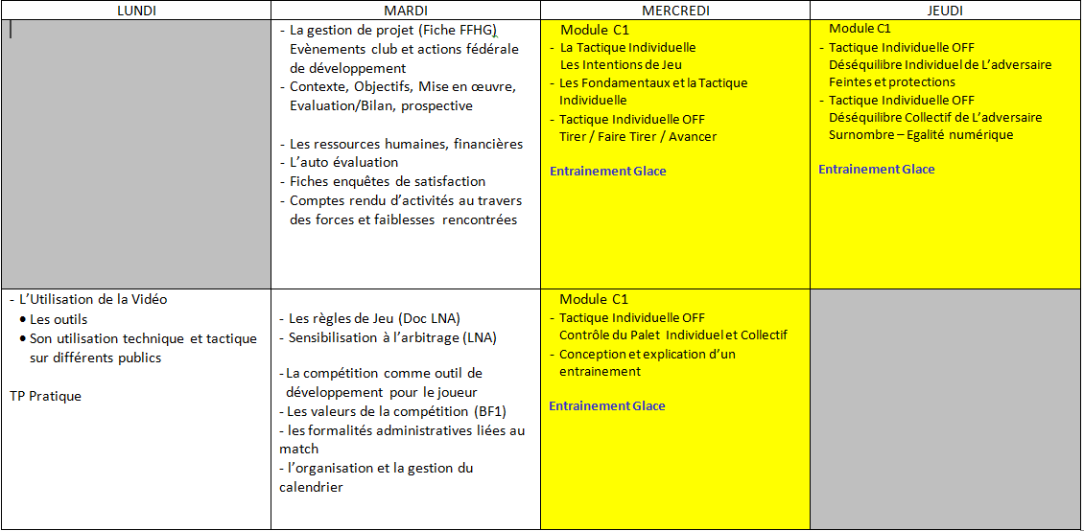
Entraînement glace Module C1
La session 3 met l’accent sur les outils et la pédagogie (tactique individuelle)
Utilisation concrète des outils
Thèmes transversaux dans la continuité de la session 1.

Conclusion : même remarque que sur le bilan de la session 1.
Session 4 : (Avril 2014-Orléans)

L’accent est mis sur la pratique sur la glace (4 demi-journées sur 5). Une approche du poste de GB, la préparation physique et le renforcement musculaire des joueurs. C’est aussi la fin du module C qui traite d’autres thèmes issus de la tactique individuelle. C’est le moment de faire le point sur chaque projet de club, de voir en quoi les compétences acquises durant ces dernières sessions sont réinvestissables.

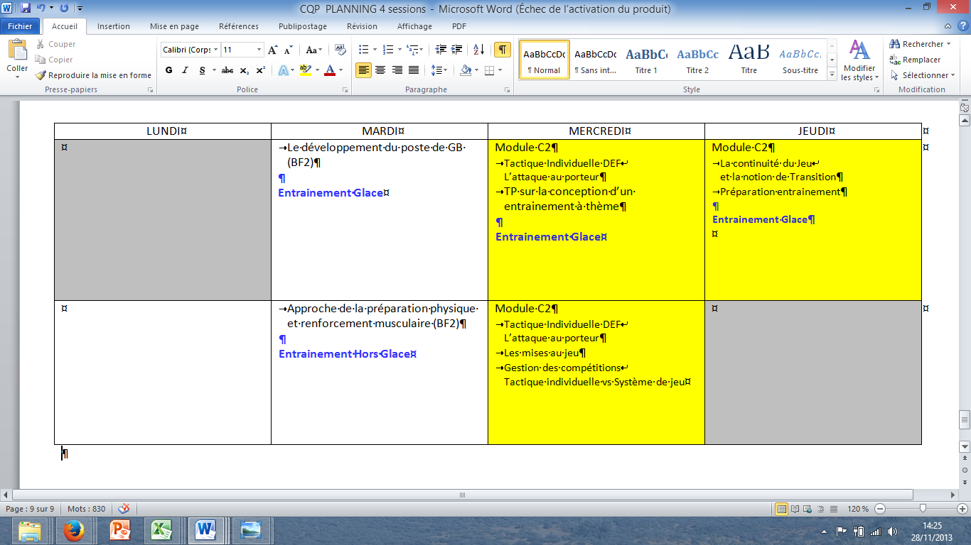
La session 4 met l’accent sur la pédagogie (tactique individuelle, le poste de GB)

Entraînement glace Module C2

Lien entre les trois dernières demi-journées
Gardien de but, préparation physique

Conclusion : renforcer le lien avec le tuteur et conserver certaines traces d’activités. Ces traces peuvent être partagées dans le réseau de stagiaire (notamment les analyses de pratiques faites durant les entraînements sur la glace). La FOAD déjà en place est complétée grâce aux expériences vécues dans les sessions de formation (le retour des stagiaires, des tuteurs et des formateurs est très important).

Une vision de la formation au travers des 4 sessions.
Le schéma ci-dessous doit inviter aux échanges, aux discussions lors des 4 mois de formation.

Les compétences en bleu
Accueil
En cadrement
Dynamisation
Fonctionnement structure
Protection des personnes
Les thèmes transversaux en vert

FOAD
Construire tout au long de la formation CQP
Développement durable, santé, conduites à risque, intégration.

Tuteur
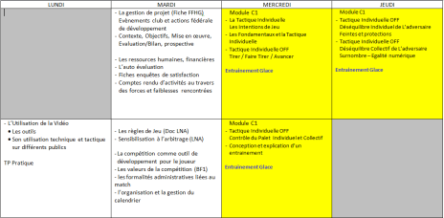
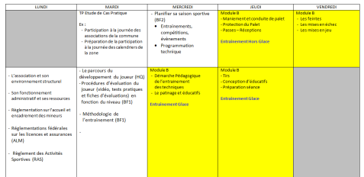
5 Compétences

Formateur

Stagiaire

Préparation de séance
Contenus sur l’accueil
Prise en main du groupe…

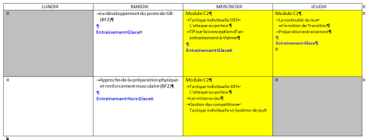

Boîte à outils que se construisent
les Stagiaires.

Voir si je garde les questions, si elles restent en note de bas de page par exemple….elles peuvent être reprises dans les sessions de formation. Elles peuvent également constituer des sujets pratiques. Par exemple la responsabilité de l’entraîneur (concrètement dans votre structure), ses actions, ses obligations, ses façons de procéder…
Quelles sont les responsabilités de l’entraîneur ?
Quelle est la nature des liens avec les parents des pratiquants ?
Quel est le comportement adéquat dans les situations de travail ?

Le travail avec le tuteur sera abordé de façon transversale à toutes les sessions. Ce sera l’occasion de présenter le travail de la Triade (tuteur/Stagiaire./formateur) et de construire les outils de la FOAD. Quel suivi à distance ? Se servir de ce qui se fait sur le terrain et construire des outils nouveaux pour transformer la pratique professionnelle des trois acteurs (partager le concept et le remettre en discussion souvent).
Ces outils seront le prétexte pour parler des textes sur la sécurité, l’importance de bien préparer une séance d’apprentissage, de construire des exercices en lien avec la caractéristique du public (U7).

Accueil des publics différents (les jeunes, les parents et les adultes avant et après la séance pour expliciter, informer sur les conditions de déroulement des activités…
Encadrer des U7 aux U13 jusqu’au premier niveau de compétition en tenant compte de la sécurité.
Dynamiser dans et autour de l’activité en patinoire (progression des pratiquants, les événements, la promotion de l’activité)
Intégrer l’activité dans le fonctionnement de la structure (s’intégrer, organiser, rendre compte, prendre en charge l’entretien du matériel.
Protection des pratiquants ou des tiers en situation d’incident ou d’accident.
Le tuteur, le stagiaire, le formateur.

